
ОАО «АП г. Барановичи»
предлагает следующие виды услуг:

- Гарантийное и послегарантийное (сервисное) обслуживание и ремонт автомобилей, прицепной техники МАЗ.
- Гарантийное и послегарантийное (сервисное) обслуживание и ремонт автомобилей МАЗ-МАН на шасси МАЗ.
- Гарантийное, послегарантийное (сервисное) обслуживание и ремонт силовых агрегатов WEICHAI,а также выполнение обязательств по программе компенсации за проведенное ТО-1,ТО-2 двигателей Weichai Power в составе автотехники МАЗ.
- Гарантийное и послегарантийное обслуживание и ремонт систем отопления WEBASTO, ТЕПЛОСТАР.
- Гарантийное, послегарантийное (сервисное) обслуживание и ремонт систем кондиционирования VALEO
- Заправка систем кондиционирования
- Сварочные работы, а также АРГОННАЯ сварка
- Диагностика систем блоков управления.
- УВЕЛИЧЕНИЕ ВЫСОТЫ БОРТОВ платформы автомобиля, а также прицепной техники
- Изготовление и установка платформ
- Диагностика и ремонт систем электрооборудования любой сложности грузовых автомобилей , пассажирской и прицепной техники.
- Ремонт передних балок, КПП, ДВС, мостов.
- Подготовка к государственному техническому осмотру
ПРОДАЖА:
- оригинальных запасных частей и масла производства WEICHAI
- комплектов для проведения планового технического обслуживания ДВС (WEICHAI,ЯМЗ)
Контактные телефоны СТО
Тел.: 8(0163) 68-19-28
+375(29)330-30-27

Кузовной ремонт
До После 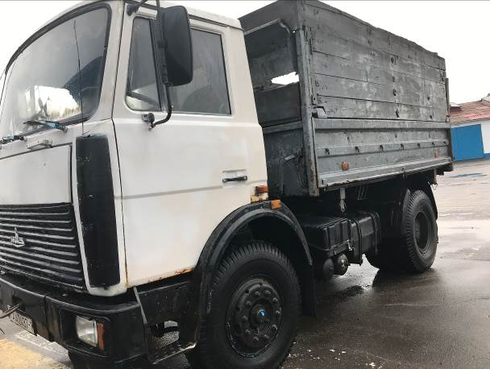 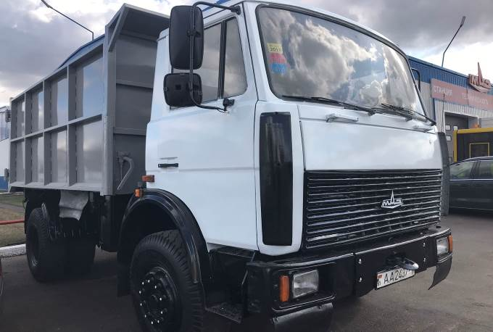

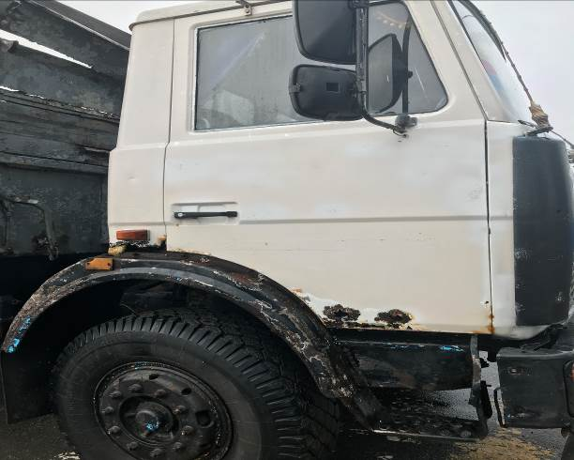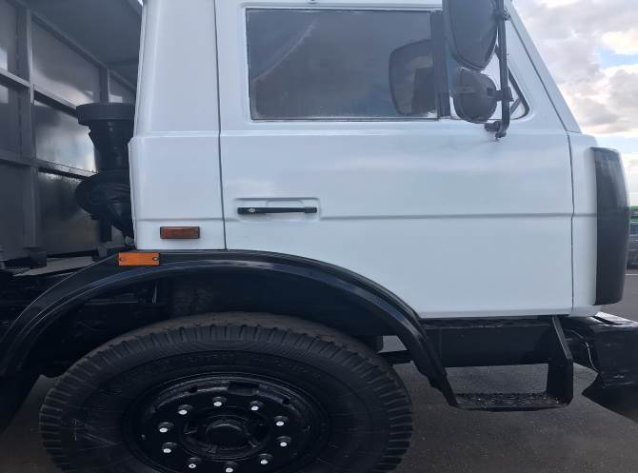

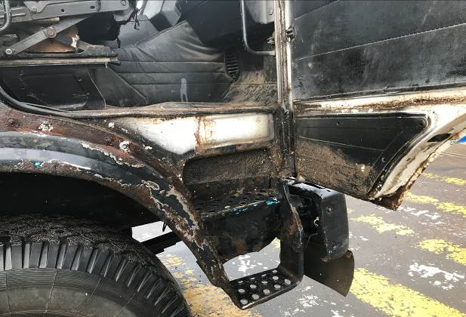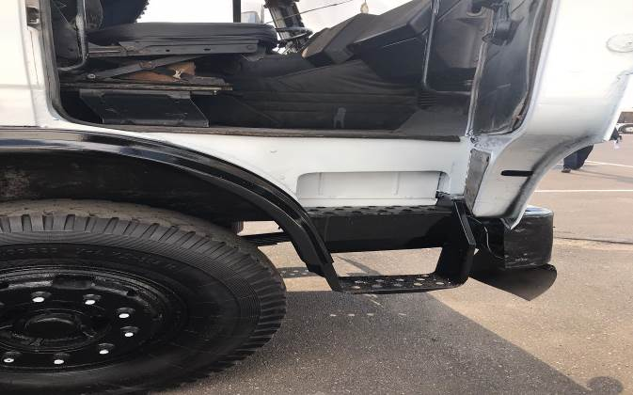

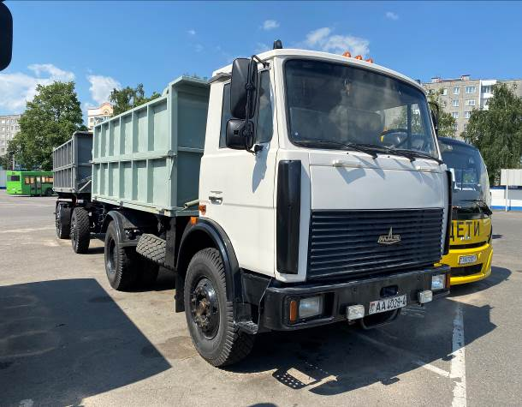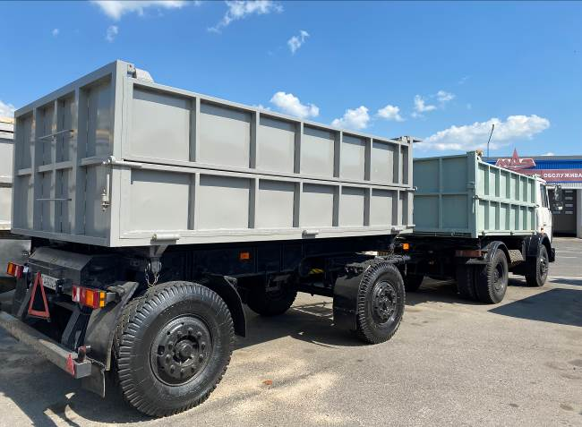

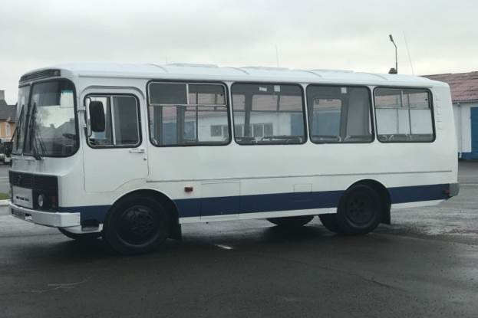
ДО ПОСЛЕ
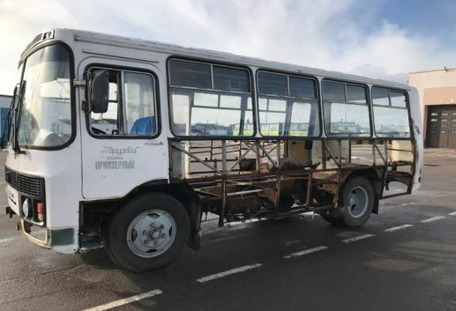
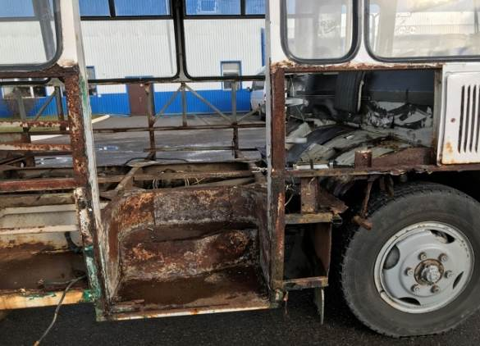
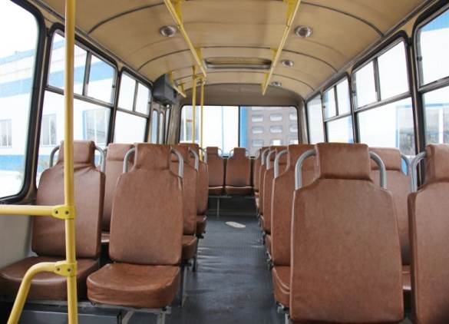

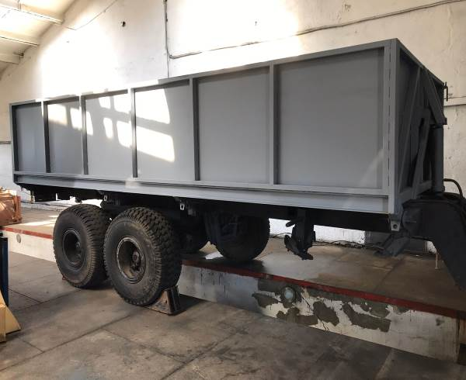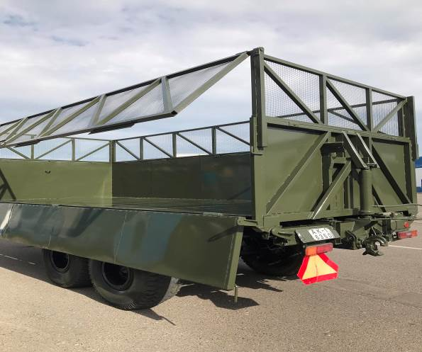

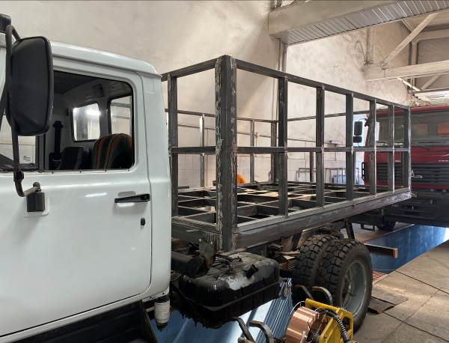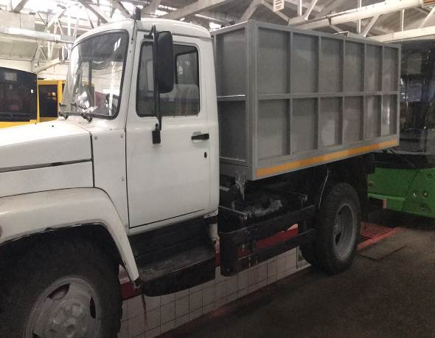

Изменение высоты бортов платформы
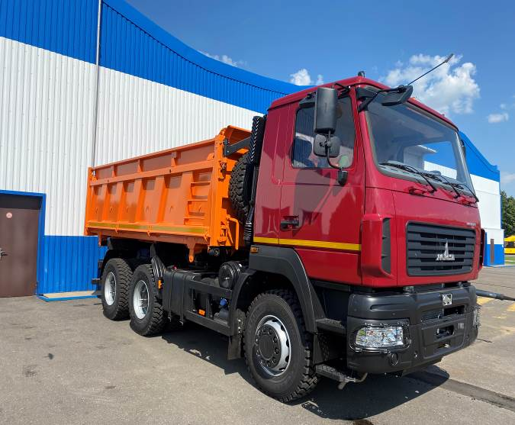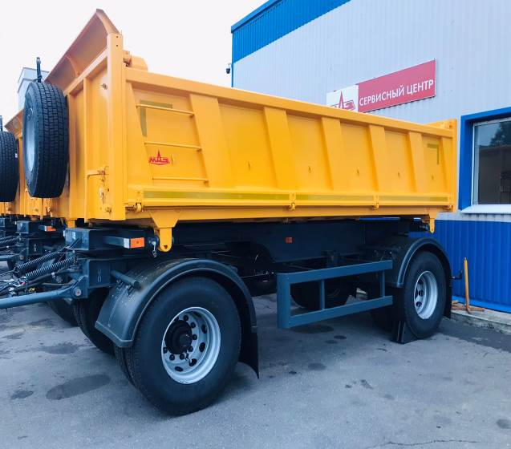
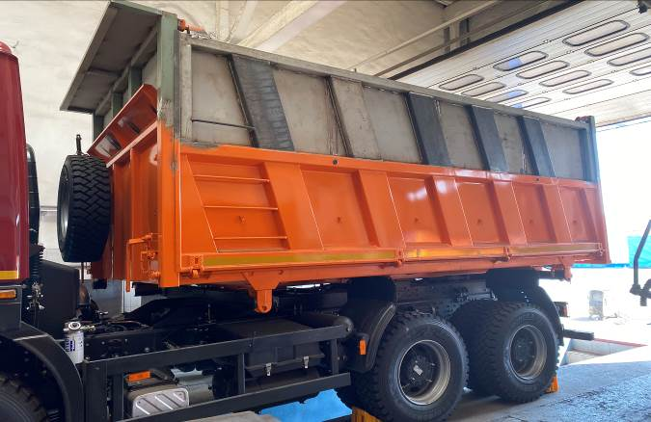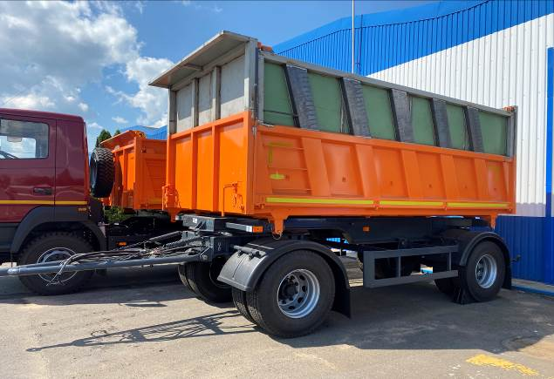
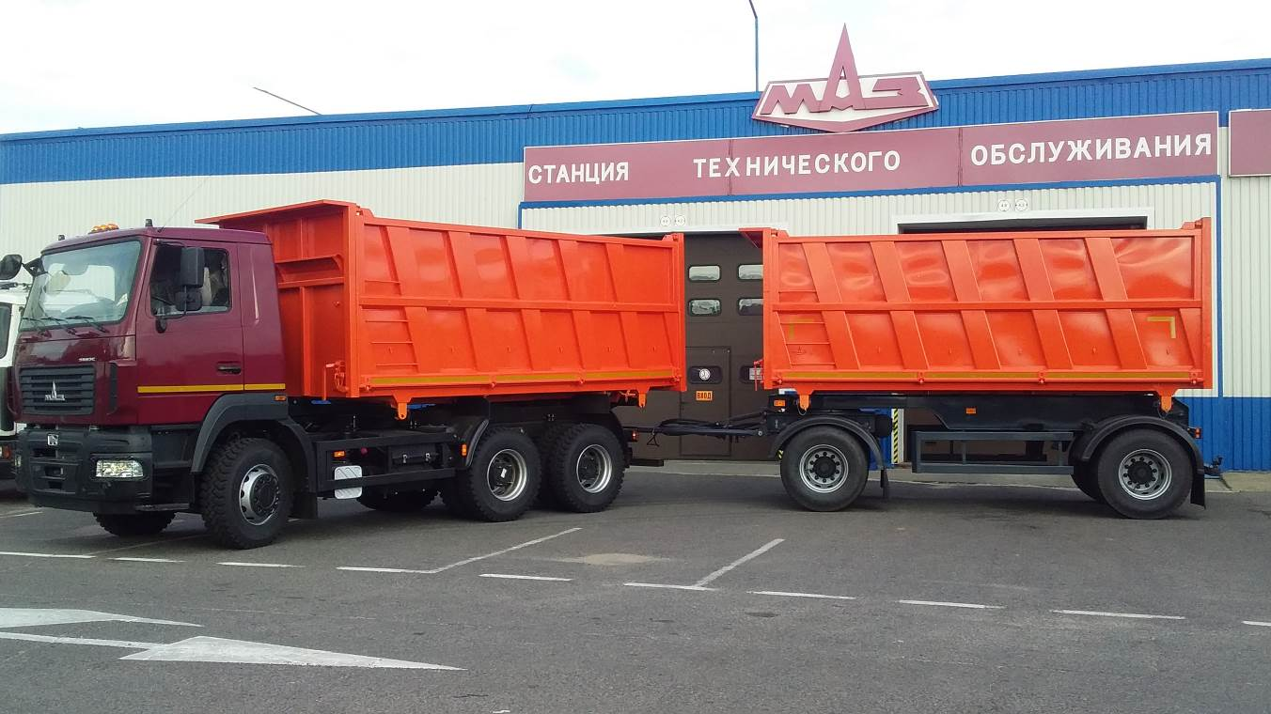

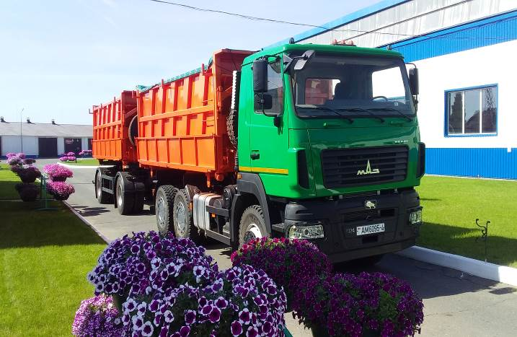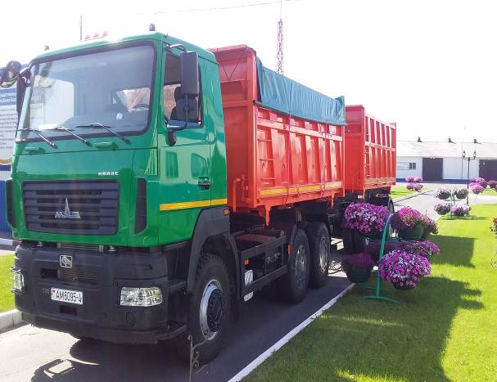
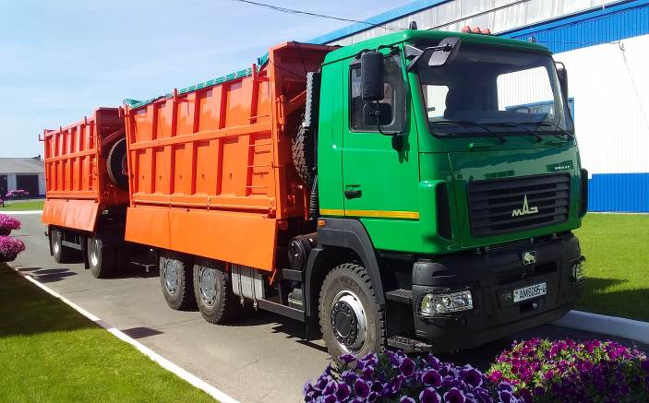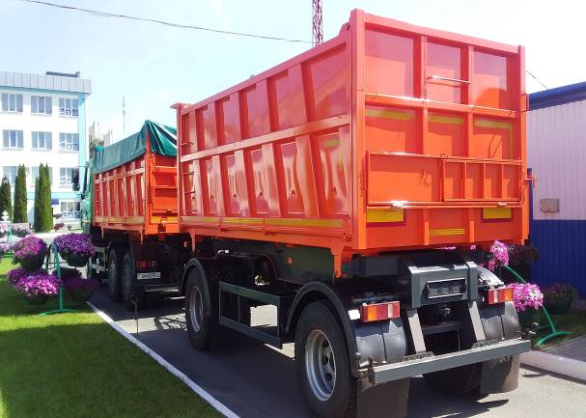
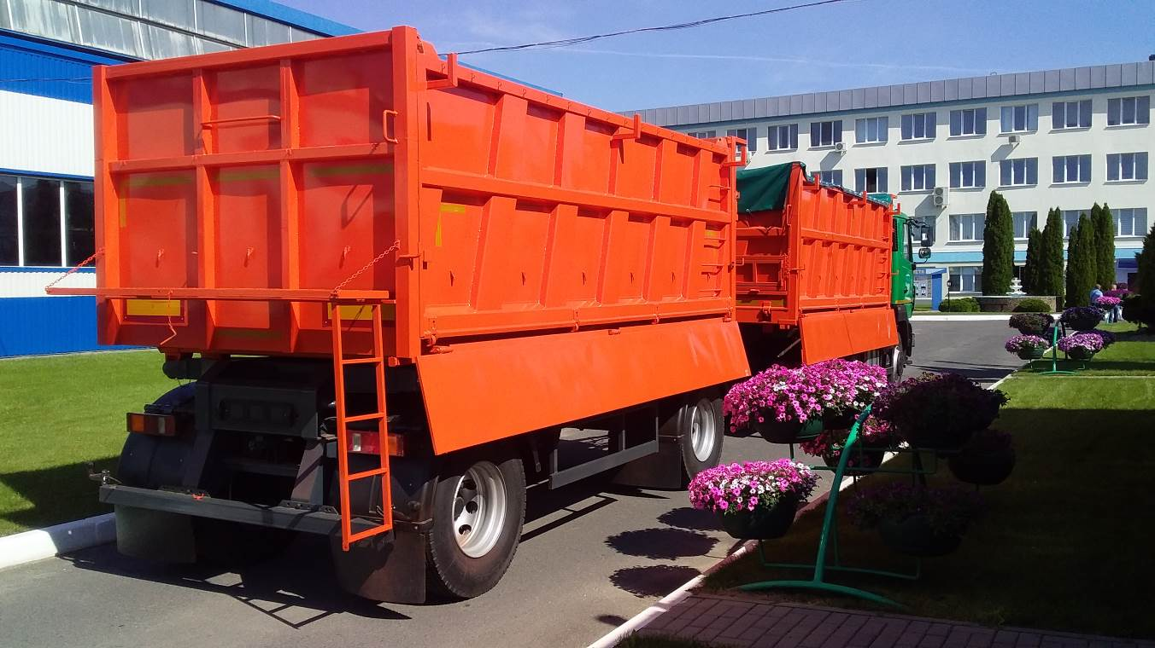

Тел.: 8(0163) 68-19-28
+375(29)330-30-27

